Технологическая карта
№ | Этап урока | Деятельность учителя | Деятельность учащихся | Планируемые результаты
1. | Организацион-ный этап. | Приветствие, фиксация отсутствующих, организация внимания учащихся. Обеспечивает положительную обстановку на уроке.  Проводит инструктаж по заполнению оценочного листа (Приложение 5) | Приветствуют учителя.  Знакомятся с оценочным листом и критериями оценок за урок. | Организация личного пространства.
2. | Актуализация знаний. | -Вашему вниманию предложен эпиграф познакомимся с ним:  «Мы должны поклониться до земли нашему советскому человеку. Повсюду и везде он делал все, от него зависящее, чтобы приблизить час победы над фашизмом» (Г.К.Жуков)  -«Помните, какой ценой завоёвано счастье. Пожалуйста, помните!» (Р.Рождественский)  Слайд 1.  - Скажите, какому событию российской истории они посвящены?  - О чем эти высказывания?  Предлагает учащимся сформулировать тему урока.  - Сегодня мы начинаем разговор о людях, которыми была завоевана победа, тема урока «Человек на войне».  Слайд 2.  Повторение материала: подготовка к восприятию новых знаний:  1. Официальная дата начала ВОВ?  2. Причина неудач Красной Армии в первые месяцы войны  3. В чем заключалось значение битвы за Москву?  4. План «Барбаросса» предусматривал:  5. Период блокады Ленинграда  6. Боевые действия продолжались  7. Где состоялась Крымская конференция руководителей СССР, США и Великобритании?  8. Был подписан акт о безоговорочной капитуляции Германии  9. Во время ВОВ сколько погибло граждан СССР?  10. Дата поднятия Знамя Победы над рейхстагом: | Читают эпиграф  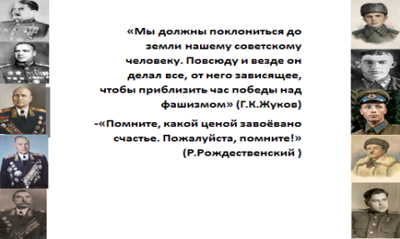  Отвечают на вопросы учителя, высказывают свое мнение.  Формулируют тему урока.  Записывают тему урока в тетрадях.  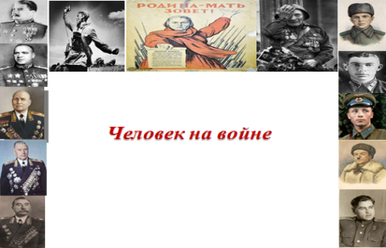  Вспоминают пройденный материал:  1.1 сентября 1939 года.  2. Переоценка собственных сил и недооценка возможностей противника.  3. Был сорван план молниеносной войны.  4. Уничтожение единого государства, колонизацию европейской части СССР.  5. 8 сентября 1941- 27 января 1944  6. 1418 дней  7. Ялта  8. 8 мая 1945  9. 27 млн.  10. 30 апреля 1945г.  Самопроверка ответов  Выставление результатов и оценок в оценочный лист. Каждый правильный ответ – 1балл.  Оценка Баллы  «2» - менее 5 баллов  «3» - 5-6 баллов  «4» - 7-8 баллов  «5» - 9-10 баллов | Повторение ранее изученного учебного материала, подготовка к изучению новых знаний  Уметь оформлять свои мысли в устной форме.
Уметь ориентироваться в системе знаний: отличать новое от уже известного.

Уметь выдвигать свое отношение к событиям и личностям.

3. | Постановка цели и задач урока. | Ведет диалог.  Ребята, на протяжении нескольких уроков мы изучали один из самых тяжелых периодов в истории нашей страны – Великую Отечественную войну. Но воюют прежде всего люди. В который раз попытаемся понять их. И не только маршалов и генералов, но и простых солдат, мирных граждан. Потому что война – это не только военные действия, поражения и победы на поле боя, но и экономика, дипломатия, национальные традиции амбиции вождей – без них мы вряд ли поймём: что, как и почему происходило. И на протяжении всей войны люди пытались приспособиться, жить и выжить. Как им это удалось? Это сегодня нам и предстоит выяснить.  Мотивирует учеников сформулировать цель урока.  Какую поставим цель?  Слайд 3.  Напомните алгоритм изучения темы. Исходя из темы урока, назовите положения, которые мы должны будем рассмотреть:  - фронт;  -тыл;  -партизанское движение;  -плен.  Слайд 4. | Осуществляют целеполагание  Формулируют цель урока:  -выяснить место и роль человека на фронте, в тылу, в оккупации и в плену.  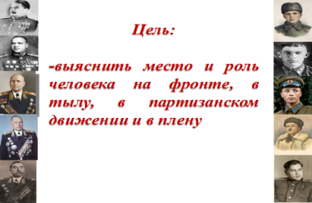  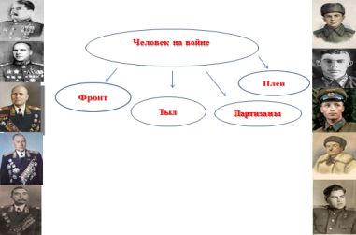  Записывают в тетради основные положения. | Определять и формулировать цель деятельности на уроке.
4 | Решение учебной задачи | Организует самостоятельную работу в группах (приложение 2)  Слайд 5.  Вы разделились на группы, каждая из которых будет работать по своей теме:  Первая группа. Тема: Человек на фронте.  Работая с дополнительной информацией в карточке, исследуйте и охарактеризуйте героические факты подвига советских людей.  Вторая группа. Тема: Человек в тылу: всё для победы. Работая с дополнительной информацией в карточке, исследуйте и охарактеризуйте героические и трагические факты трудового подвига советских людей в тылу.  Третья группа. Тема: Партизанское движение.  Работая с дополнительной информацией в карточке, исследуйте и охарактеризуйте вклад в победу над фашизмом партизанского движения.  Четвёртая группа. Тема: Военнопленные  Работая с дополнительной информацией в карточке, исследуйте и охарактеризуйте вклад в победу над фашизмом партизанского движения.  Прочитайте задания. Подготовьте ответы на вопросы по вашей теме.  Коллективное обсуждение учебных задач по группам.  Во время кратких ответов учитель демонстрирует Слайды 6-14.  Оценивание выступления групп (с учетом данного алгоритма выступления группы) | 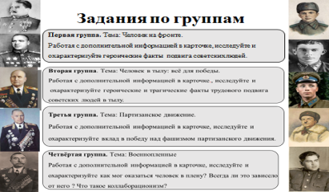  Отвечают на вопрос, высказывают свое мнение.  Записывают ответы на вопросы в тетрадь.  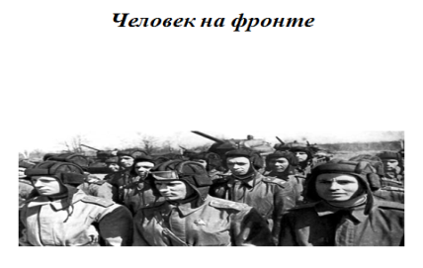  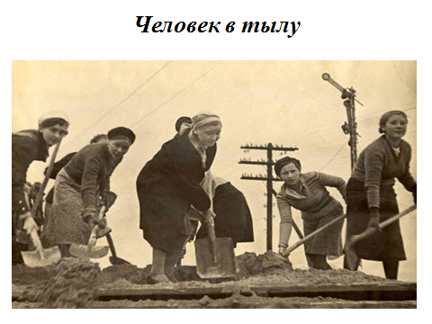  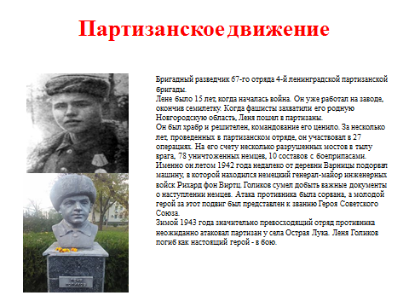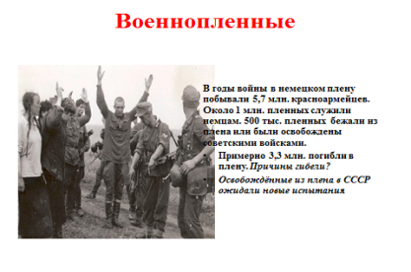Работа в группах с документами Приложение 2.  Готовят краткое выступление по алгоритму:  - Оформите ответы на вопросы в виде схем, таблиц, кратких тезисов.  - Составьте краткий ответ на задание, используя все ответы на вопросы.  - Перед выступлением обозначьте наиболее значимые вопросы, ответы на которые должны быть записаны у остальных учащихся в тетради.  - Оцените вклад каждого из учащихся группы в общую работу. | Работать с историческим источником, осуществлять поиск исторической информации.  Уметь систематизировать информацию из различных исторических и современных источников, уметь определять, объяснять и аргументировать свое отношение к событиям и личностям;  уметь анализировать историческую информацию.  Воспринимать текст с учётом поставленной учебной задачи, находить в тексте информацию, необходимую для её решения; делить текст на смысловые части, пересказывать по плану.
5 | Создание проблемной ситуации | Проблема:  -Победа СССР в Великой Отечественной войне 1941г-1945г – это случайность или историческая закономерность?  Слайд 15-16.  Ведёт диалог.  -Как вы думаете, каковы основные причины победы?  -Из выявленных причин можно утверждать: ВОВ – это тяжелейшее испытание для всего народа. Победа – это не чудо, закономерный исход событий. Победа – это дело рук советских людей, героизма и труда. Советский Союз оказался сильней Третьего Рейха.  Самоотверженным трудом, героизмом, самопожертвованием всего народа была создана экономика, ковавшая оружие победы, кормившее страну.  Победа была куплена дорогой ценой: убито, умерло от ран, погибло в плену, замучено не менее 27 млн человек; разрушено 1710 городов, более 70 тыс. сел, около 32 тыс. фабрик — не менее одной трети национального богатства СССР (не считая расходов на эвакуацию, восстановление народного хозяйства). И это лишь части цены, заплаченной народом, от имени которого поэт-фронтовик Б. Окуджава скажет позднее так: «...нам нужна одна Победа — одна на всех, мы за ценой не постоим».  Слайд 17. | Слушают учителя.  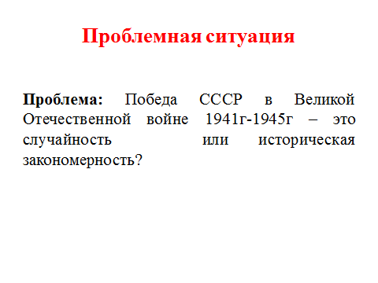Высказывают свою точку зрения по заданному вопросу.  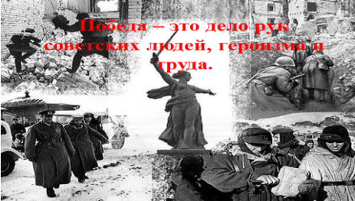  Участвуют в обсуждении проблемного вопроса. Приходят к выводу, что главными причинами победы СССР является:  -Единство фронта и тыла, сплоченность советского народа («Все для фронта, все для Победы»);  -Военное искусство, талант выдающихся полководцев Красной Армии;  -Стойкость и героизм советских солдат;  - Партизанское движение. | Уметь слушать и вступать в диалог; уметь выражать свои мысли.  Уметь оформлять свои мысли в устной форме; слушать и понимать речь других (обучение в сотрудничестве).
6 | Закрепление полученного материала | Организует самостоятельную работу учащихся с заданиями. Приложение 3.  Организует самопроверку по слайду 18, с комментированием ошибок, устранение пробелов знаний. | Выполняют тестовое задание с выбором ответа, определяют личность, письменно отвечают на вопросы. Самопроверка и самооценка  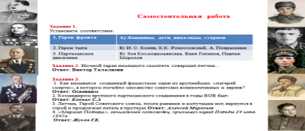 | Планировать свои действия при выполнении самостоятельной работы. Уметь определять причины затруднений, анализировать допущенные ошибки. Осознать качество и уровень усвоения материала
7 | Целостное осмысление полученной информации. Обобщение материала и выводы. | Возвращает учеников к цели урока и предлагает высказать своё решение. Регулирует ход дискуссии.  Подводит заключение: 9 мая наш народ будет отмечать знаменательную дату – День Победы. Прошло почти 74 года с того дня, когда мир узнал о Великой Победе нашего оружия, нашего духа. Пройдет еще 100, а может быть и тысяча лет, но человечество не должно забыть ратный подвиг советских людей, и все новые поколения должны восхищаться массовым героизмом нашего народа. И мы потомки наших дедов не имеем права терять социальную память! | Учащиеся, высказывают свою точку зрения, приводят аргументы,  вспоминают фактическую информацию.  Слайд 16. | Обобщение полученной информации  Уметь определять, объяснять и аргументировать свое отношение к событиям и личностям.
8 | Рефлексия. | -Посмотрите в свой Лист самооценки и скажите, какую оценку поставили вы себе за урок.  Прием рефлексии «Оцени себя на уроке».  Что вам понравилось в теме?  Что мы узнали с вами о войне?  Какие выводы вы для себя сделаете?  (Приложение 4). | Определяют, какую оценку могут поставить себе за работу на уроке (Оценивают результаты своей деятельности. Подводят итог работы, подсчитывают итоговый балл за работу на уроке. (Выставляют итоговую оценку в оценочный лист).  Получают индивидуальную карточку, в которой нужно закончить предложение. | Рефлексия.  Осознание качества и уровня усвоения темы.  Соотношение результата своей деятельности с целью и его оценка. Определение степени успешности своей работы, исходя из имеющихся критериев.

